温馨提示：
此套题为Word版，请按住Ctrl,滑动鼠标滚轴，调节合适的观看比例，点击右上角的关闭按钮可返回目录。
1-5章 期末综合检测
（60分钟 100分）
可能用到的相对原子质量:H—1 C—12 N—14 O—16 S—32 Ca—40 Cu—64 Zn—65
一、选择题（本题包括15个小题，每小题3分，共45分）
1.（2010·陕西中考）下列现象和做法，仅涉及物理变化的是
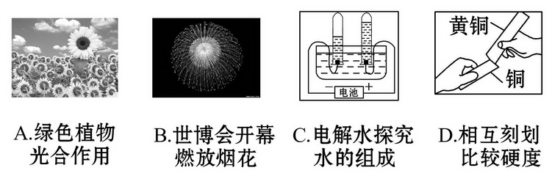
【解析】选D。物理变化与化学变化的本质区别是有无新物质生成。光合作用是绿色植物吸收二氧化碳放出氧气的过程；烟花燃放的过程中有新物质生成；电解水的过程中生成了氢气和氧气，故都属于化学变化。金属相互刻划的过程中无新物质生成，属于物理变化。
2.（2010·肇庆中考）下列做法中错误的是（ ）
A.点燃可燃性气体之前必须验纯
B.给玻璃仪器加热时都要垫石棉网
C.做实验的废液倒入指定容器内
D.在实验药品贮藏室门口写上“严禁烟火”
【解析】选B。给烧杯、锥形瓶内物质加热时，必须垫上石棉网，防止因受热不均匀使烧杯或锥形瓶炸裂，而加热试管等玻璃仪器内物质时不需要垫石棉网。故选项B错。
3.（2009·莆田中考）对下列实验中出现的异常情况的原因进行分析，不合理的是（ ）
A.测定空气中氧气的含量时，气体减小的体积小于1/5——红磷过量
B.点燃氢气时发生爆炸——点燃前没有检验纯度
C.做细铁丝在氧气中燃烧实验时，铁丝没有燃烧——氧气纯度不够
D.制取CO₂时，始终收集不到CO₂——装置气密性不好
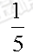
【解析】选A。A中气体减小的体积小于 ，原因是红磷量少或装置漏气或没有等到装置冷却到室温就打开了弹簧夹；B中H₂若混有空气或O₂，点燃时就有可能发生爆炸，因此点燃H₂前，一定要检验其纯度；C中铁丝没有燃烧，有可能是没有达到着火点或收集的氧气纯度不够；D中气密性不好，产生的CO₂从装置中逸出，不能收集到CO₂。
4.一种元素与另一种元素的本质区别是（ ）
A.原子的最外层电子数不同
B.原子核内的质子数不同
C.原子的电子层数不同
D.原子核内的中子数不同
【解析】选B。质子数决定元素的种类，两种不同的元素，其质子数肯定不同。
5.每当寒流到来之前，电视台都会提醒人们外出注意防风保暖，用煤炉烧饭取暖要注意防止一氧化碳中毒，下列有关处理一氧化碳中毒方式不恰当的是（ ）
A.立即开窗通风
B.拨打120电话
C.拨打119电话
D.尽快将危重人员送附近医院
【解析】选C。119是火警电话，120是急救电话。故选C。
6.（2009·成都中考）最近流行的甲型H1N1流感，感染早期用达菲治疗有效。从达菲分子的结构图中，不能推断出达菲的（ ）
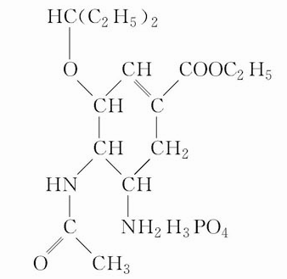
A.组成元素 B.颜色、气味
C.化学式 D.相对分子质量
【解析】选B。从结构示意图中可以看出或推出达菲的组成元素、化学式和相对分子质量，但无法知道达菲的颜色和气味。
7.2009年11月，海南省海口市工商局发布商品质量监督消费警示：农夫山泉等9种果汁饮料的砷含量超标，被冠名为“砒霜门事件”。砒霜有剧毒，主要成分是三氧化二砷，其化学式为As₂O₃，则其中砷的化合价为（ ）
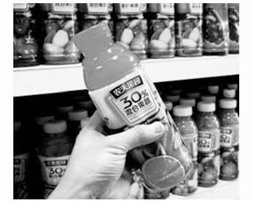
A．+1 B．+2 C．+3 D．+4
【解析】选C。根据化合物中元素化合价代数和为0的原则进行判断。设As₂O₃中As显x价，由O显-2价，得2x+（-2）×3=0，得x=+3。
8.以下事例能证明分子间的间隔可以改变的是（ ）
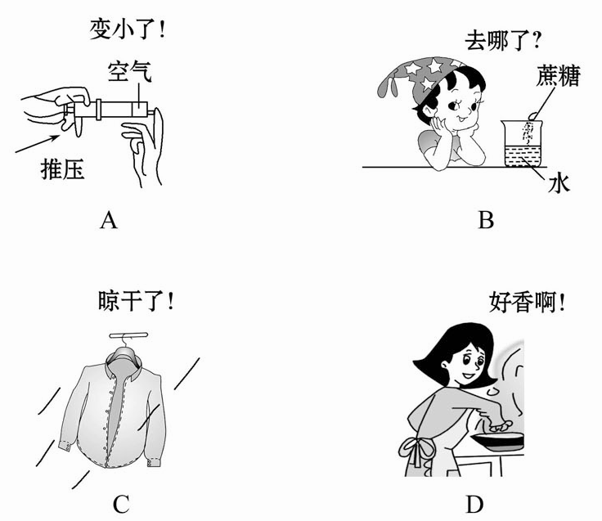
【解析】选A。推压注射器活塞，活塞内空气体积变小，说明空气中的气体分子之间的间隔变小；B项中蔗糖溶解在水中，说明分子不断运动且分子之间有间隔；C项湿衣服晾干，说明分子不断运动；饭菜飘香是分子不断运动的结果。
9.下列化学方程式书写正确的是（ ）
A.木炭在氧气中燃烧：C+O₂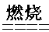CO₂
B.实验室制氢气：Zn+H₂SO₄====ZnSO₄+H₂
C.硫在氧气中燃烧：S+O₂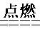SO₂↑
D.实验室用高锰酸钾制氧气：2KMnO₄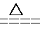 K₂MnO₄+MnO₂+O₂↑
【解析】选D。A中条件应为“点燃”；B中氢气没有标注“↑”符号；C中SO₂后边不能标“↑”符号，原因是有气体O₂参与反应；D中化学方程式书写正确。
10.2009年12月19日，“联合国气候会议”在丹麦首都哥本哈根闭幕，“减少二氧化碳等温室气体的排放，阻止全球气候变暖”是各个国家亟待解决的重要问题。下列做法中，你认为不利于解决此问题的是（ ）
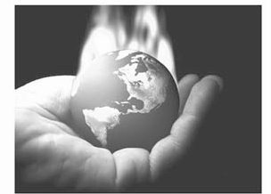
A.提倡使用太阳能热水器
B.增加绿化面积，建设生态园林城市
C.出行时多开私家车，少乘公交车
D.严禁焚烧秸秆
【解析】选C。要减少二氧化碳的排放，一定要减少含碳燃料的燃烧。出行时多开私家车，势必造成多用汽油燃料，汽油为含碳物质，用的越多产生的二氧化碳就越多，这样做不利于减少二氧化碳的排放。故选C。
11.铁是一种常见的金属。下列有关铁的叙述正确的是（ ）
A.生铁和钢的主要成分是碳
B.铁的冶炼是用一氧化碳将单质铁转化为铁的氧化物
C.焊接铁制品前常用稀盐酸清除表面的铁锈
D.防止铁制品生锈通常采用在其表面抹食盐水、涂油或刷油漆等方法
【解析】选C。生铁和钢的主要成分是铁，故A错；铁的冶炼是用CO还原铁的氧化物，从而制得单质铁，故B错；食盐水会加快铁制品生锈，故D错。
12.在①Cu、Mg、C、Hg ②CO₂、CuO、P₂O₅、H₂O ③液氧、糖水、加碘食盐、空气三组物质中，各有一种物质在分类上与同组其他物质不同，这三种物质分别是（ ）
A.Cu、P₂O₅、糖水 B.Hg、CO₂、加碘食盐
C.C、CuO、液氧 D.Mg、H₂O、空气
【解析】选C。第①组中，C为非金属单质，另外三种为金属单质；第②组中CuO为金属氧化物，另外三种为非金属氧化物；第③组中液氧为纯净物，另外三种为混合物。故选项C符合题意。
13.为鉴别氢气、氧气、二氧化碳三瓶气体，可选用的方法是（ ）
A.将水倒入三瓶气体中
B.将澄清石灰水倒入三瓶气体中
C.将紫色石蕊试液滴入三瓶气体中
D.将燃着的木条分别伸入三瓶气体中
【解析】选D。将燃着的木条分别伸入三瓶气体中，能燃烧且火焰为淡蓝色的为氢气，木条燃烧更旺的为氧气，木条熄灭的为二氧化碳。
14.载人航天飞机常用的液体推进剂主要是四氧化二氮偏二甲肼类（偏二甲肼，化学式为C₂H₈N₂）。关于偏二甲肼的以下说法正确的是( )
A.偏二甲肼由两个碳元素、8个氢元素和两个氮元素组成
B.偏二甲肼的相对分子质量是60
C.偏二甲肼中碳、氢、氮元素的质量比为2∶8∶2
D.偏二甲肼分子中碳元素的质量分数为20%
【解析】选B。A项中元素只论种类，不讲个数；B项中偏二甲肼的相对分子质量为：12×2+1×8+14×2=60；C项中C、H、N元素的质量比为（12×2）∶(1×8)∶
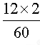
(14×2)=6∶2∶7；碳元素的质量分数为 ×100%=40%。
15.(2010·泰州中考)在密闭容器中有以下四种物质，它们在一定条件下充分反应，测得有关数据如下表所示，下列说法正确的是（ ）
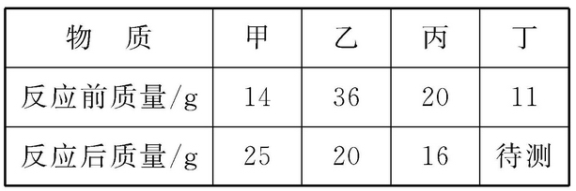
A.该反应一定是置换反应
B.乙一定是氧化物
C.待测值是20
D.反应生成的甲、丁质量之比是1∶1
【解析】选C。本题是一个表格数据分析题，选项A与表格内数据无关，只与甲、乙、丙、丁四种物质的物质类别有关，本题没有说明，不能确定是否是置换反应；同样乙是不是氧化物，也不能确定；根据质量守恒定律计算，待测值应为14+36+20+11-25-20-16=20；反应生成的甲、丁质量之比应为（25-14）∶（20-11）=11∶9。所以只有选项C正确。
二、填空与简答题（本题包括4个小题，共25分）
16.(4分）(2009·绵阳中考）按要求写出下列化学符号：
（1）2个二氧化碳分子___________________
（2）铵根离子__________________________
（3）硫酸铁____________________________
（4）+5价的磷元素______________________
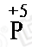
【解析】2个二氧化碳分子表示为：2CO₂；铵根离子带一个单位的正电荷，符号为NH₄⁺；硫酸铁中的铁元素显+3价，化学式为Fe₂（SO₄）₃；化合价应标在元素的正上方，+5价的磷元素表示为 。
答案：（1）2CO₂ （2）NH₄⁺ （3）Fe₂（SO₄）₃ （4）
17.(8 分）小刚采集到一瓶混浊的黄河水，他模拟自来水厂的净水过程，最终制成蒸馏水。其实验过程如下图所示。请回答以下问题。
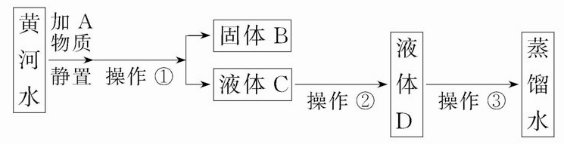
（1）A物质的名称是____，操作①的名称是_____，若经过操作①后，所得液体C仍混浊，其原因可能是___（填字母）；
a.漏斗内的滤纸有破损
b.漏斗下端未靠在烧杯内壁
c.漏斗内液面高于滤纸的边缘
（2）操作②主要是除去一些异味和色素，应选用的试剂是______，该过程主要是_______（填“物理”或“化学”）变化。
（3）小刚取少量液体D于试管中，加入少量肥皂水，振荡，发现有较多浮渣产生，说明液体D是______水。操作③是_______（填操作名称），经过操作③以后，小刚重复上述实验，他观察到的实验现象是产生_________________________________。
【解析】（1）为了使悬浮的小颗粒尽快下沉，一般往水中加入明矾，吸附小颗粒快速沉淀。沉淀后用过滤的方法除去不溶性沉淀，过滤时若滤液仍然混浊，应检查滤纸是否破损，操作时，液面不能高于滤纸边缘，否则可能导致滤液仍然混浊。（2）活性炭能吸附水中的异味及色素，此过程没有生成新物质，属物理变化。（3）检验硬水和软水，一般用肥皂水。把肥皂水加入待测水中，如果泡沫少、浮渣多，则为硬水；如果泡沫多、浮渣少，则为软水。蒸馏水是纯净物，由水蒸馏得到，几乎不含杂质，故蒸馏水是软水。
答案：（1）明矾 过滤 a、c （2）活性炭 物理 （3）硬 蒸馏 泡沫多，浮渣很少
18.(5分）下图中的①、②是钙元素、硒元素在元素周期表中的信息，A、B、C、D是四种粒子的结构示意图。
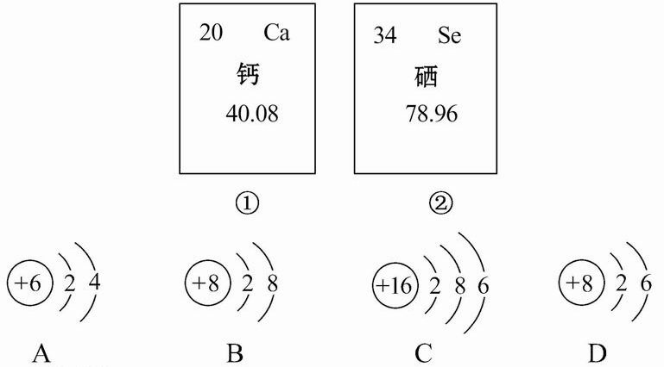
请回答：
（1）钙元素的原子序数为______，硒元素的相对原子质量为___________。
（2）B所表示的粒子符号为____________。
（3）A、B、C、D四种粒子中属于同种元素的是_____（填序号，下同），化学性质相似的是____________。
【解析】（1）由周期表中Ca、Se元素所在单元格所提供的信息可以看出Ca元素的原子序数为20，Se元素的相对原子质量为78.96；（2）分析B的结构示意图可知，B粒子的核内质子数比核外电子数少2，说明B粒子是原子得到2个电子后形成的阴离子，应为O²⁻；（3）元素的种类由核内质子数决定，由此判断，B、D属于同种元素，化学性质取决于原子的最外层电子数，因此C、D化学性质相似。
答案：（1）20 78.96 (2)O²⁻ (3)B、D C、D
19.（8分）在2008年3月24日的北京奥运会圣火采集现场，最高女祭司手中取火用的火炬中，用来充当引火之物的引子是折叠好的电影胶片。而在早期取火仪式中，火炬中填充的是干草。如今之所以偏爱胶片，是因为胶片是以硝酸纤维素为主要成分，比干草更易燃。最高女祭司采集圣火成功之后，首先用手中的火炬引燃一旁的火种罐，火种罐中盛放的是希腊当地的特产橄榄油。
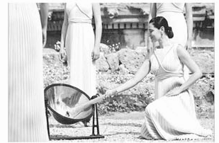
试回答下列问题：
（1）根据燃烧的条件，胶片是_______，图中凹面镜的作用是__________________。
（2）胶片、干草、橄榄油的着火点由高到低的顺序是_____________________________。
（3）橄榄油中含有：油酸（单不饱和脂肪酸）70%～80%，亚油酸（多不饱和脂肪酸）6%～9%，棕榈酸（饱和脂肪酸）7%～15%，另外还含有维生素A和E。油酸的化学式为C₁₈H₃₄O₂。
①橄榄油是____________（选填“纯净物”或“混合物”）。
②油酸完全燃烧的化学方程式是_______________。
【解析】胶片受热后燃烧，胶片是可燃物；凹面镜可以反射太阳光并使太阳光汇聚到一点，使能量更加集中，产生较高温度，使胶片达到着火点。着火点越高的物体越不容易燃烧，结合题中信息可得胶片、干草、橄榄油的着火点由高到低的顺序是橄榄油、干草、胶片。橄榄油是由多种物质组成的混合物。油酸含有C、H、O三种元素，完全燃烧后生成CO₂和H₂O。
答案：（1）可燃物 汇聚阳光，产生较高温度，使胶片达到着火点
（2）橄榄油、干草、胶片
（3）①混合物
②2C₁₈H₃₄O₂+51O₂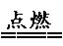36CO₂+34H₂O
三、实验与探究题（本题包括2个小题，共18分）
20.（8分）请你根据不同的实验内容，回答对应的问题：
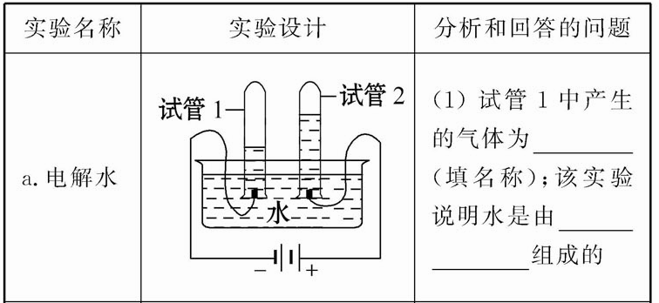
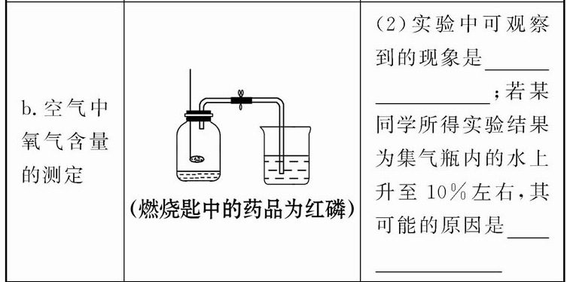
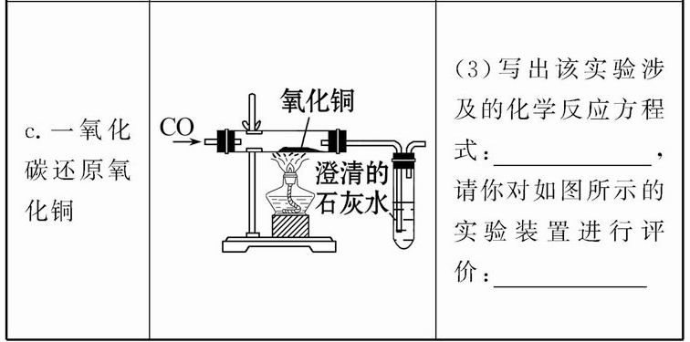
【解析】（1）电解水时，与电源负极相连接的试管中产生的是H₂。电解水生成H₂和O₂，说明水是由H元素和O元素组成的。（2）红磷燃烧时，集气瓶内充满白烟，打开弹簧夹后，水由烧杯流向集气瓶，流入集气瓶中水的体积应该是集气瓶空间体积的 左右，流入的水不足 ，可能原因为红磷量少、装置漏气或没有等到冷却至室温就打开弹簧夹等。（3）CO具有还原性，能把CuO中的铜还原为单质铜，同时生成CO₂。由于反应中CO不可能全部反应，且CO也不与澄清的石灰水反应，故有毒的CO可能排放到空气中，所以应添加尾气处理装置。
答案：（1）氢气 氢元素与氧元素 （2）红磷燃烧，集气瓶内充满白烟，打开弹簧夹后，水由烧杯流向集气瓶 红磷量过少（合理即可） （3）CO+CuO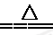Cu+CO₂ 没有尾气处理装置
21.（10分）化学实验是学习化学的基础，请根据下列装置图回答问题。
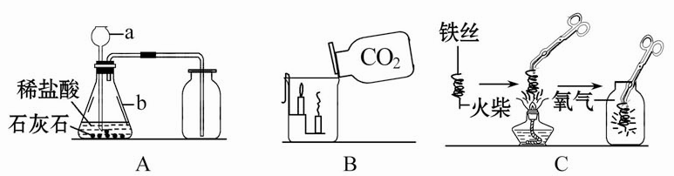
（1）写出仪器a、b的名称a_____；b_____。
（2）写出A图中产生气体的化学方程式__________。
（3）B图中，把二氧化碳气体慢慢倒入放有燃着的蜡烛的烧杯中，下层蜡烛先灭，说明二氧化碳具有_____、_______和______等性质。这些性质在实际生活中的应用为______________________。
（4）C图中螺旋状铁丝的末端系一根火柴的作用是_____________________________。
（5）小明按C图实验时，集气瓶炸裂了，其可能的原因是______________________。
（6）小明对铁丝在氧气中燃烧为什么会火星四射进行探究。下表是他将纯镁条和不同含碳量的铁丝（镁条和铁丝直径均为0.4 mm）放入氧气中燃烧时的实验现象的记录。请你分析回答：
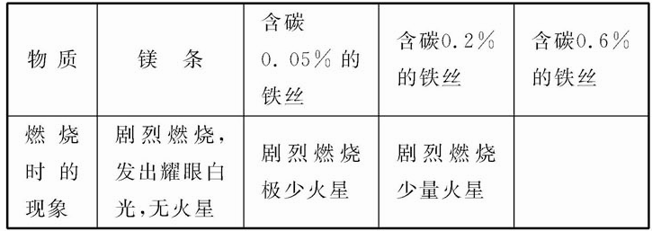
①你认为表中未填的实验现象是_________________。
②造成铁丝在氧气中燃烧时火星四射的主要原因是_____________________________。
【解析】（1）仪器a、b的名称分别为长颈漏斗和锥形瓶。（2）石灰石的主要成分为CaCO₃，CaCO₃与稀盐酸反应会生成CaCl₂、H₂O和CO₂，化学方程式为CaCO₃+2HCl====CaCl₂+H₂O+CO₂↑。（3）B实验说明了CO₂不能燃烧，也不支持燃烧，且CO₂的密度比空气大。利用CO₂的此性质，可用于灭火。（4）铁丝的着火点较高，用火柴来引燃铁丝，使之达到着火点。（5）铁丝燃烧时，如果触及了瓶壁，会造成局部过热，使集气瓶炸裂。（6）从表中可以看出，铁丝含碳量越高，火星越多，要想铁丝在O₂中燃烧时火星四射，铁丝中应含有一定量的碳。
答案：（1）长颈漏斗 锥形瓶
（2）CaCO₃+2HCl====CaCl₂+H₂O+CO₂↑
（3）不能燃烧 不支持燃烧 密度比空气大 灭火
（4）引燃铁丝，使之达到着火点
（5）燃烧的铁丝触及了瓶壁（合理即可）
（6）①剧烈燃烧，火星较多
②铁丝中含有一定量的碳
四、计算题（本题包括2个小题，共12分）
22.（4分）（2009·杭州中考）木糖醇和普通的白糖相比，具有热量低的特点，常用于减肥食品。已知该有机物由三种元素组成，其中氢元素质量分数约为7.9%，氧元素质量分数约为52.6%，且每个分子中含有5个氧原子。试回答：
（1）该有机物还含有的一种元素是___________；
（2）该有机物的相对分子质量为___________（取整数）；
（3）该有机物的化学式为_________________。
【解析】（1）因为木糖醇是一种有机物，由三种元素组成，则除了氢和氧之外，一定还含有碳元素。（2）已知氧的相对原子质量为16，则木糖醇的相对分子质量为：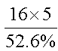 ≈152。（3）有机物由三种元素组成，其中氢元素质量分数约为7.9%，氧元素质量分数约为52.6%，则碳元素的质量分数为1-7.9%-52.5%=39.6%。
设木糖醇的化学式为：C_{x}H_{y}O₅
则：x=（152×39.6%）/12≈5 y=152×7.9%≈12
即木糖醇的化学式为C₅H₁₂O₅。
答案：（1）C（碳） （2）152 （3）C₅H₁₂O₅
23.（8分）自然界中，铜多存在于矿石中，如：
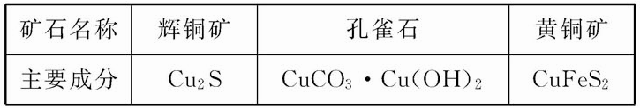
（1）辉铜矿中，铜的质量分数应_____80%（填“＞”、“＜”或“=”）。
（2）铜在潮湿的空气中易生成铜绿[CuCO₃·Cu(OH)₂]。为了除去铜器表面的铜绿，某同学提出以下三种方案：
Ⅰ.用水洗 Ⅱ.用稀盐酸洗 Ⅲ.加热
已知：
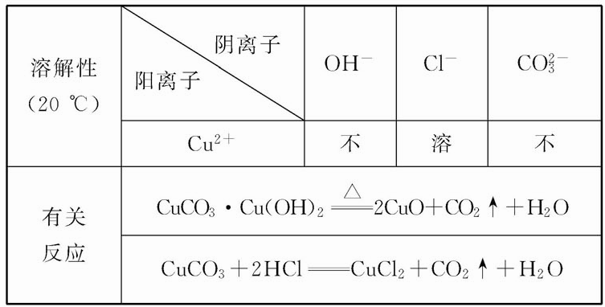
仔细查阅上表资料，上述方案最可行的是_____（填序号代码）。
（3）根据化学方程式计算：加热2.22 g CuCO₃·Cu（OH）₂使之完全分解，计算剩余固体的质量。
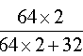
【解析】（1）Cu₂S中Cu的质量分数为 ×100%=80%。因为辉铜矿中有杂质，所以辉铜矿中铜的质量分数小于80%；
（2）由表中数据可知铜绿不溶于水，所以方案Ⅰ不可行，CuO不溶于水，方案Ⅲ不可行，方案Ⅱ中的生成物CuCl₂溶于水，所以最可行的是方案Ⅱ。
（3）设生成CuO的质量是x，则
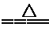
CuCO₃·Cu（OH）₂ 2CuO+CO₂↑+H₂O
222 160
2.22 g x
222∶160=2.22 g∶x x=1.6 g
答案：（1）＜ （2）Ⅱ （3）1.6 g

